1. **IDENTIFICACIÓN DEL PROCESO.**

**TRIBUNAL ADMINISTRATIVO DEL VALLE DEL CAUCA.**

**RADICADO: 76001-23-33-000-2021-00896-00**

**DEMANDANTES: CEFERINO ORTIZ Y OTROS**

**DEMANDADOS: EMCALI Y DISTRITO ESPECIAL DE SANTIAGO DE CALI**

**LLAMADOS EN GARANTÍA: SOLIDARIA – CHUBB – SBS – HDI - ALLIANZ**

**OTROS LLAMADOS: LA PREVISORA.**

1. **ETAPAS DE LA AUDIENCIA.**
2. **Asistencia:** Asisten apoderados parte demandada y llamadas en garantía; la apoderada de la parte demandante no acudió a la audiencia; previo a la diligencia allegó excusa indicando que tenía otras audiencias a la misma hora.
3. **Excepciones previas:**
4. **Fijación de Litigio:** Se debe determinar si cabe la declaración de responsabilidad administrativa en contra del Distrito Especial de Santiago de Cali y EMCALI, por la muerte del señor ALIX DAVID ORTIZ QUIÑONES. Adicionalmente , de acceder a las pretensiones condenatorias, se estudiará la responsabilidad de las llamadas en garantía.
5. **Conciliación:** No existe ánimo conciliatorio.
6. **Decreto de Pruebas**

1. **DEMANDANTE:**
2. **Documentales aportadas.**
3. **Pruebas periciales –**

Informe rendido por el Ingeniero Electricista DOLCEY CASAS RODRIGUEZ como prueba anticipada, a través del cual se estudian las circunstancias de tiempo modo y lugar que rodearon el accidente eléctrico ocurrido el día 27-07-2019, en la vivienda ubicada en la carrera 28D1 No. 72-y-01 del barrio El Poblado 2, de la nomenclatura urbana de Cali Valle. Cuestionario que debe absolver: 1. Verificar si las redes eléctricas de EMCALI E. I. C. E. – E. S. P.., en el sitio del accidente conservan las distancias mínimas de seguridad exigidas por el reglamento RETIE. 2. Verificar si la empresa EMCALI E. I. C. E. – E. S. P. cumple con las demás exigencias del RETIE relacionadas con la seguridad eléctrica. 3. Rendir concepto técnico sobre la forma como ocurrió el accidente y la razón para que ello hubiera sucedido. Normatividad: Reglamento Técnico de Instalaciones Eléctricas (RETIE Versión 2013), expedido mediante Resolución No. 90708 del 30-08-2013 del Ministerio de Minas y Energía. Para efectos de la contradicción de dicha experticia sírvase disponer lo pertinente.

1. **Documentales a solicitar.**

* Ofíciese a EMCALI E.I.C.E. E.S.P., para que se sirva enviar el informe del accidente presentado el día 27 de julio de 2019, en el municipio de Cali, en la carrera 28D1 No. 72-y-01 barrio Poblado 2, donde falleció ALIX DAVID ORTIZ QUIÑONES.
* Ofíciese a la EMCALI E. I. C. E. – E. S. P., con el fin de que se sirva informar al despacho si antes del 20 de julio de 2019, se realizaron mantenimientos a las redes eléctricas en el municipio Cali, en la carrera 28D1 No. 72-y-01, barrio El poblado 2, y cuando se llevó a cabo el último mantenimiento a las redes eléctricas en la dirección antes indicada; y si a causa del accidente, se movieron las redes eléctricas, infórmese a la entidad que de no ser la dependencia competente para dar una respuesta de fondo, la remita de manera inmediata al funcionario investido de tal competencia, de acuerdo al artículo 21 de CPACA.
* Ofíciese a EMCALI E. I. C. E. – E. S. P., con el fin de que se sirva enviar al proceso:

1. La reglamentación vigente expedida por esta entidad sobre las especificaciones técnicas y medidas para la construcción y ubicación de líneas eléctricas, así como posteria.

2. Certificación donde se indique el tipo de redes, voltaje y sistema de construcción de las redes eléctricas ubicadas en el municipio de Cali, carrera 28D1 No. 72-y-01 barrió el Poblado 2.

3. Certificar la fecha en la que fueron instaladas las redes eléctricas en el municipio de Cali, carrera 28D1 No. 72-y-01 barrió el Poblado 2.

4. Certificar, conforme a la normatividad vigente, a que distancia de seguridad deben estar ubicadas las redes eléctricas de las características de las ubicadas en el municipio de Cali, carrera 28D1 No. 72-y-01, barrio el Poblado 2, lugar donde ocurrió el accidente.

5. Certifique si las redes eléctricas ubicadas en el municipio de Cali, Carrera 28D1 No. 72-Y-01 barrió el Poblado 2, son de propiedad de esta entidad.

6. Certifique si luego del accidente (27-07-2019) donde resultó lesionado el Sr. ALIX DAVID ORTIZ QUIÑONES, esa entidad hizo el reporte del accidente de electrocución por él sufrido a las entidades de control a quienes por deber legal deben hacerlo. Remitir copia del o los citados reportes.

7. Certifique que acciones de prevención y control realizó esa entidad como consecuencia del accidente. Remita copia de dicha actuación.

* Ofíciese al MUNICIPIO DE CALI, con el fin de que en base a su competencia en la vigilancia y control que le ha designado la ley, se sirva a través de su dependencia competente, enviar al proceso:

1. Certificar la fecha en la que fueron instaladas las redes eléctricas en el municipio de Cali, carrera 28D1 No. 72-y-01 barrió el Poblado 2.

2. Certifique quien es el propietario de dichas redes eléctricas.

3. Certifique quien es el prestador del servicio de energía eléctrica en la Certificar la fecha en la que fueron instaladas las redes eléctricas en el municipio de Cali, carrera 28D1 No. 72-y-01 barrió el Poblado 2.

4. Certifique que labores de inspección y vigilancia ha realizado esa entidad, a través de la dependencia competente, tendiente a verificar el cumplimiento de la normatividad existente para la prestación del servicio público domiciliario de energía eléctrica.

5. Certifique si luego de la inspección y vigilancia ha realizado labores tendientes a implementar correctivos y/o medidas por irregularidades en la prestación del servicio público domiciliario de energía eléctrica.

6. Certifique si dio traslado a las autoridades administrativas competentes de irregularidades encontradas para que ejercieran el control respectivo tendiente al restablecimiento de las condiciones favorables para la prestación del servicio público domiciliario de energía eléctrica.

1. **Pruebas testimoniales – A cargo de la parte demandante.**

* **HUGO SNEIDER DÍAS OSORIO –** Testigo presencial del accidente.
* **FELISA TORRES –** Testigo de vida común.
* **JOSE ARVEY VIVEROS –** Testigos de vida común.

1. **DISTRITO ESPECIAL SANTIAGO DE CALI.**
2. **Pruebas documentales aportadas con la demanda.**
3. **EMCALI.**
4. **Pruebas documentales aportadas con la demanda – Incluyen informe técnico.**
5. **ASEGURADORAS DISTRITO SOLIDARIA – CHUBB – SBS – HDI**
6. **Pruebas documentales aportadas con la demanda.**
7. **Interrogatorio de parte a los demandantes – Carga de la parte demandante. – Únicamente los mayores de edad.**

* CEFERINO ORTIZ
* LUZ NEIRA CORTÉS QUIÑONES
* JHON ANDERSON QUIÑONES
* LICETH VICTORIA ORTIZ.

1. **Contradicción de dictamen pericial presentado por la parte actora – EL PERITO MURIÓ**
2. **Oposición a las pruebas documentales solicitadas – Artículo 173 del Código General del Proceso – Derecho de petición.**
3. **ALLIANZ**
4. **Pruebas documentales aportadas con la demanda.**
5. **Interrogatorio de parte a los demandantes:**

* CEFERINO ORTIZ
* LUZ NEIRA CORTÉS QUIÑONES
* JHON ANDERSON QUIÑONES
* LICETH VICTORIA ORTIZ.

1. **Contradicción de dictamen pericial presentado por la parte actora – EL PERITO MURIÓ**

**TENIENDO EN CUENTA QUE EL PERITO FALLECIÓ**

**Término de 15 días se debe allegar un nuevo peritaje; del cual debe correr traslado a las partes. De igual manera, el perito que decida contratar, será sujeto de contradicción en audiencia de pruebas.**

**De no aportar un nuevo peritaje, la prueba no se tendrá en cuenta.**

Pese a que, debido a la inasistencia del apoderado de la parte demandante, no se pudo verificar lo relacionado con la muerte del perito, nosotros ya tenemos conocimiento del fallecimiento por otro proceso. Adicionalmente, al consultar la cédula en la página de la registraduría, ésta aparece cancelada por muerte:

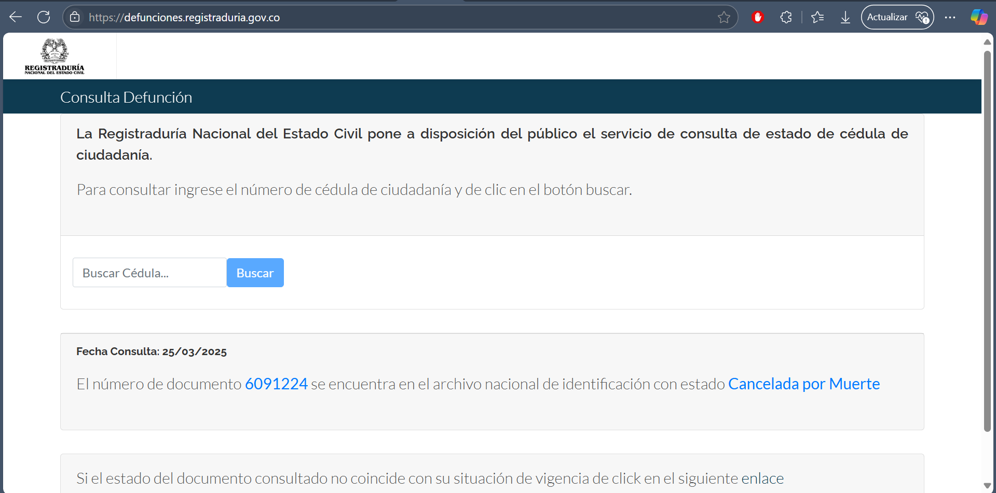

1. **FIJA FECHA PARA AUDIENCIA DE PRUEBAS: 22 DE MAYO DE 2025 A LAS 10 AM** – SE REALIZARÁN LOS TESTIMONIOS Y LOS INTERROGATORIOS DE PARTE Y SE LLEVARÁ A CABO LA CONTRADICCIÓN DEL DICTAMEN PERICIAL.
2. **SANEAMIENTO:** No se encuentran vicios que puedan invalidar las actuaciones hasta ahora desplegadas.